Pistacho Ecológico

**Innovación en control de plagas**

*Guía de Usuario*

# Introducción

Esta guía mostrará todas las funcionalidades que se pueden hacer en la aplicación a modo de tutorial según el rol que tenga el usuario o si no está conectado en la página.

# Usuario sin conectarse

Los usuarios que no estén conectados podrán acceder a todas las páginas que los usuarios conectados menos a la de perfil de usuario (no tiene perfil porque no está conectado).

Pero en algunas páginas tendrán menos funcionalidades que los usuarios conectados, como por ejemplo en la pantalla de foro que no podrán comentar ni crear nuevos temas.

Las funcionalidades siguientes no se explicarán en otros roles si no tienen más funcionalidades.

## Pantalla Inicio

Esta pantalla es simplemente visual, se podrá ver el logo, el tema de la página, las 4 plagas principales y ya se verá por primera vez el menú y el pie de página.

Con Parallax podremos mover el ratón y se mostrarán varios efectos/animaciones en los elementos de la página. También al mover el ratón en las pantallas de información cambiará el estilo de la página.

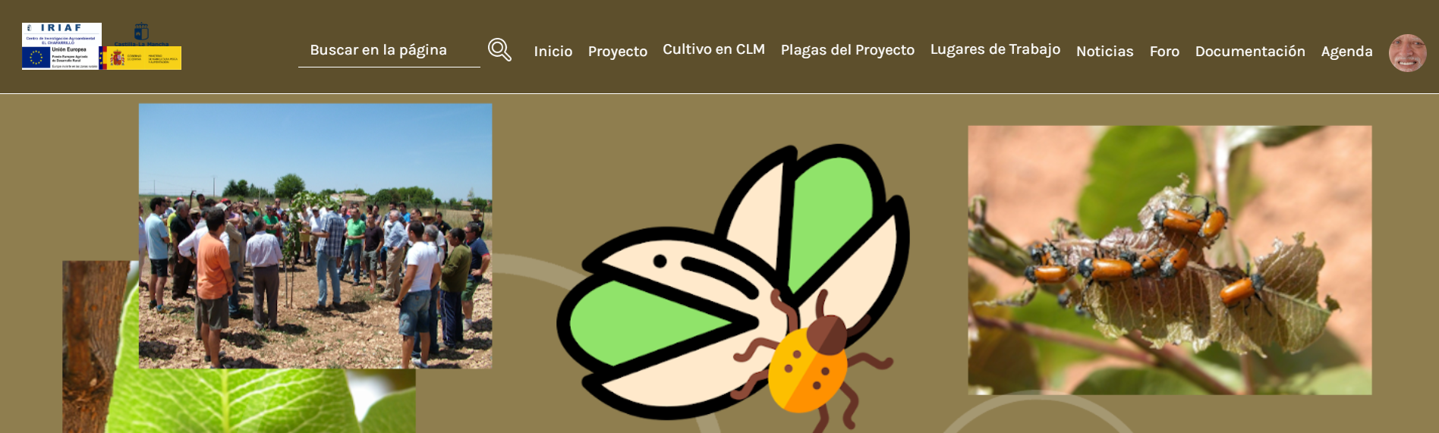

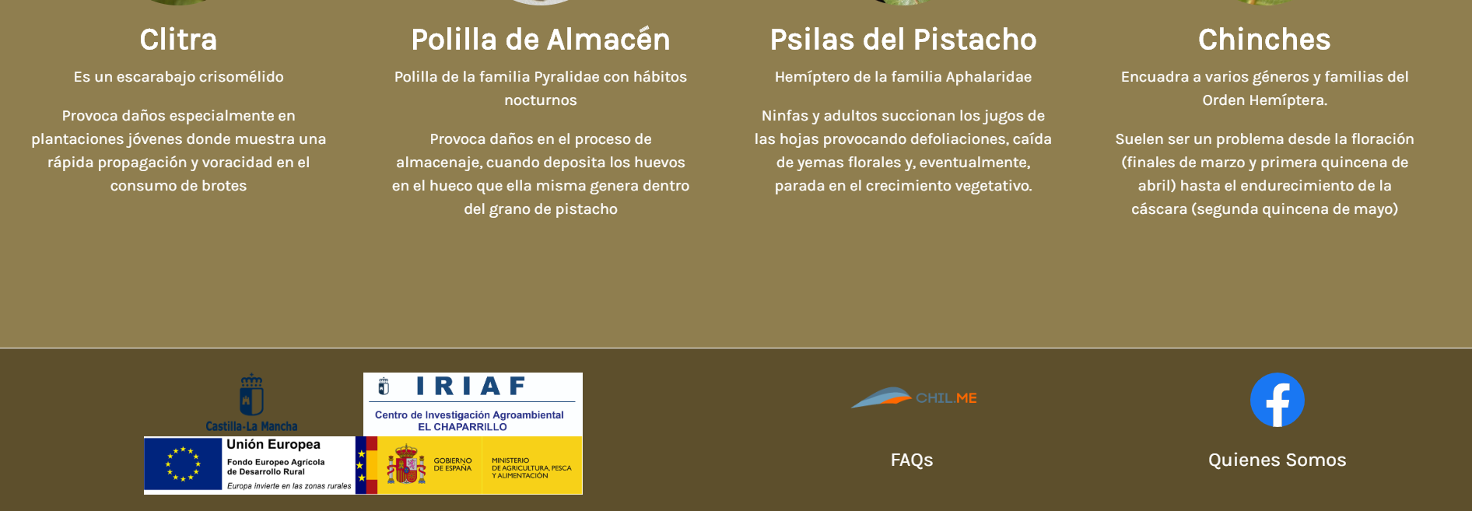

Se puede hacer click en las plagas para ir a las páginas de descripción de la plaga.

## Pantalla proyecto

Esta pantalla es visual, mostrará al principio los colaboradores del proyecto y a continuación la información del proyecto de las plagas.

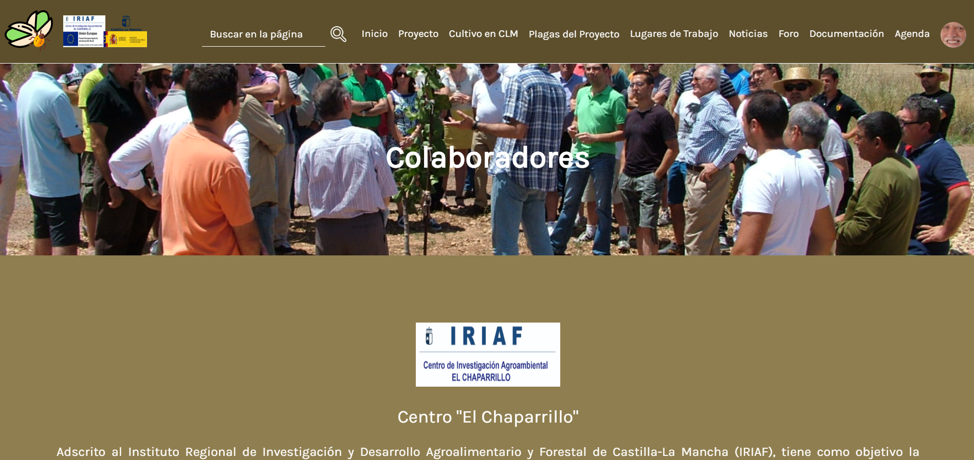

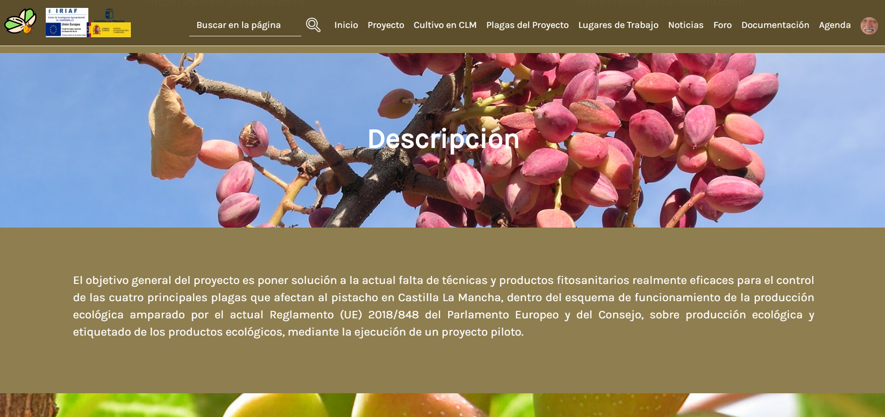

## Plagas del proyecto

Habrá 4 páginas parecidas mostrando información de las plagas:

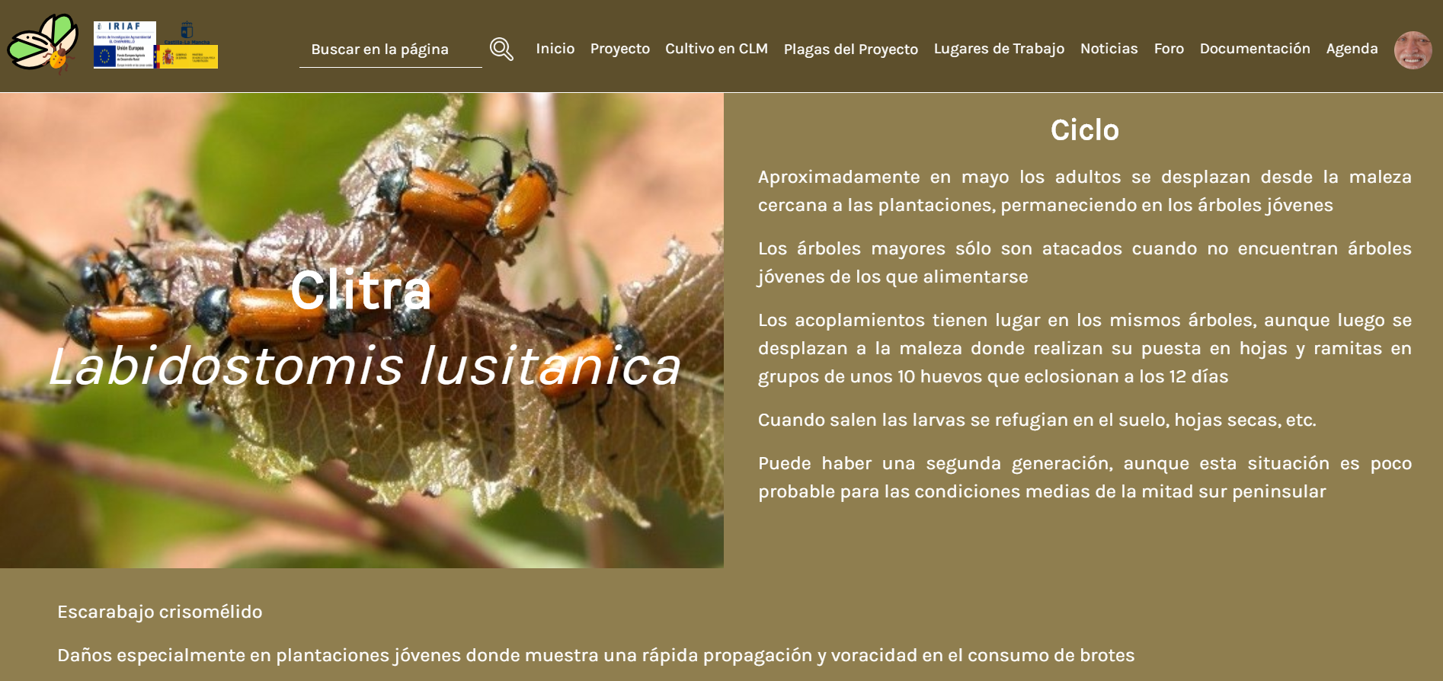 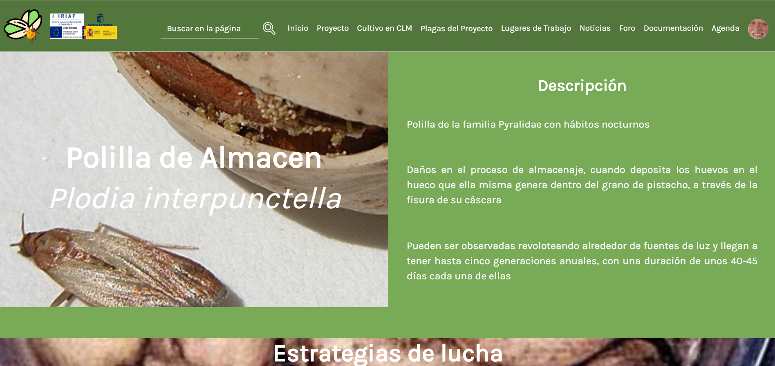 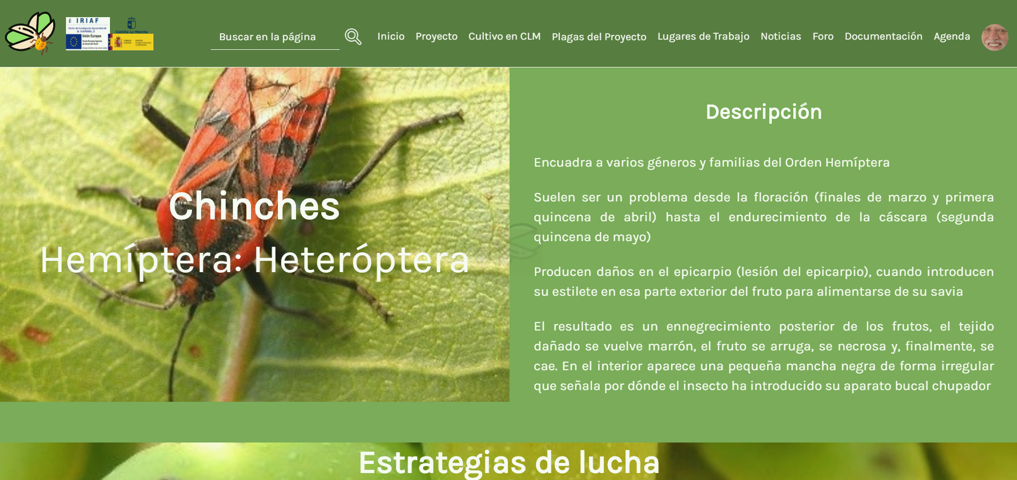 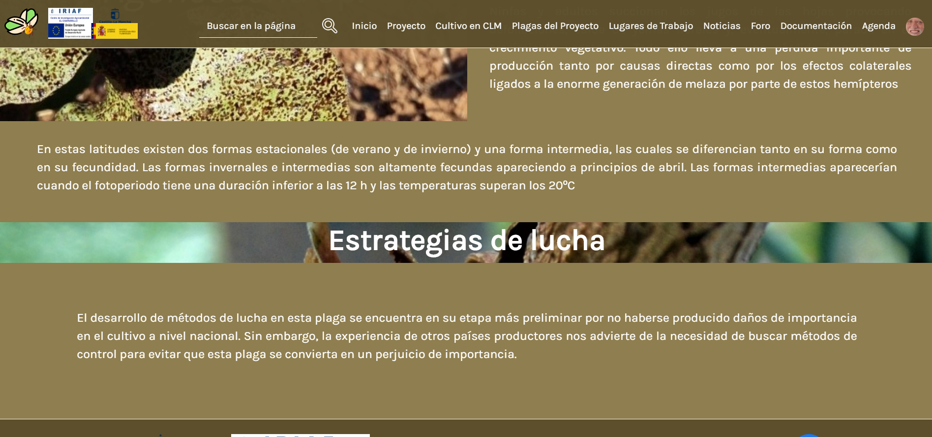

## Noticias

Se mostrarán las noticias que haya insertado el administrador.

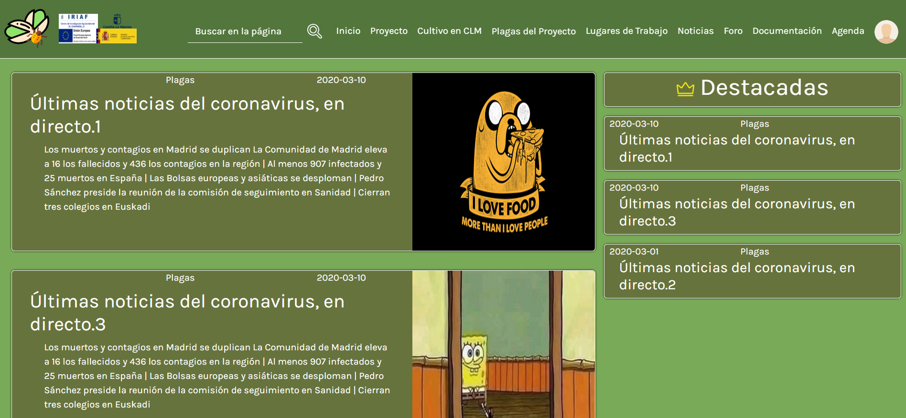

Al darle click a la noticia se mostrará un modal con toda la información de la noticia.

## Documentación

Se mostrarán todos los documentos que haya insertado el administrador.

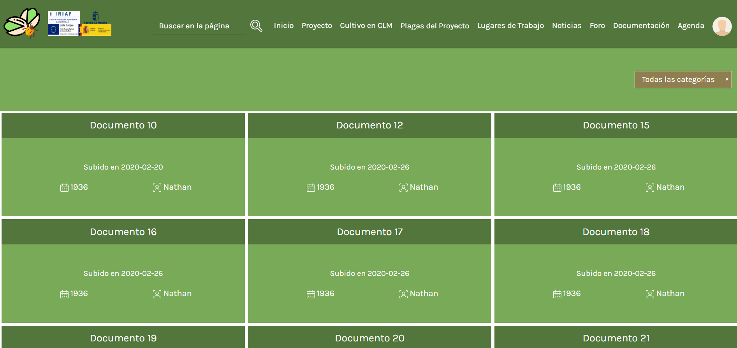

Al darle click a cualquier caja de los documentos se mostrará un modal con información sobre el documento y un botón para poder descargarte el documento.

## Agenda

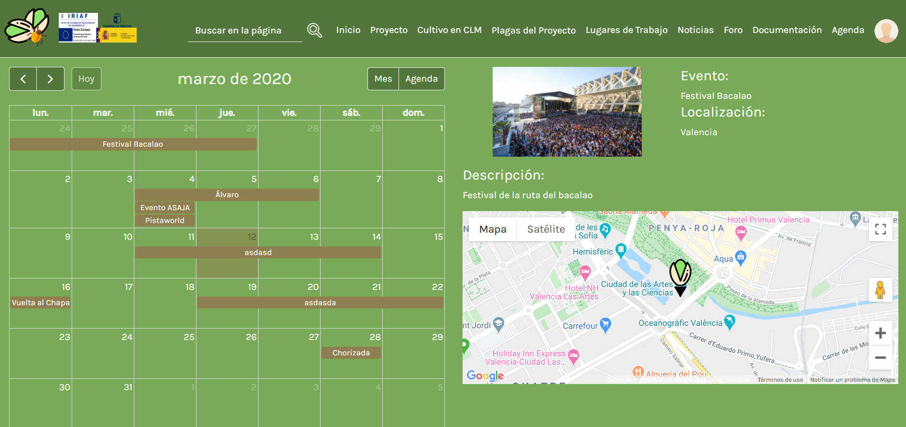

Se mostrarán los eventos insertados por el administrador.

Se podrá hacer click en el calendario y mostrará información del evento en la parte derecha de la pantalla.

Si se da click en la imagen del evento se puede ver ampliada.

## FAQs

Las preguntas frecuentes se pueden ver si le damos a FAQs en el enlace del footer de la página.

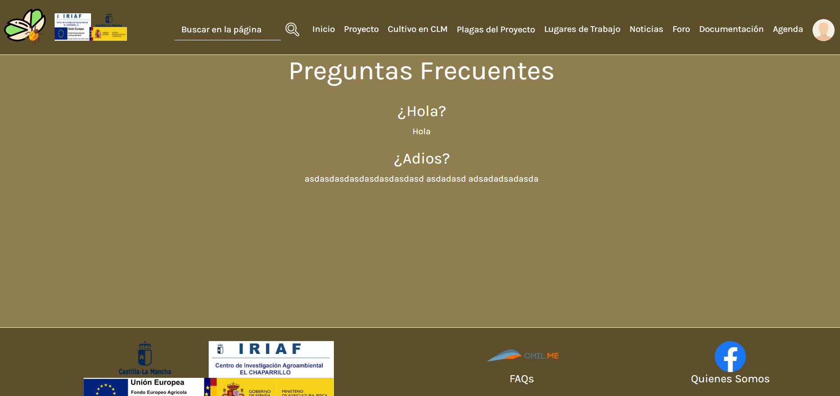

## Quienes Somos

Es una ventana modal que muestra información sobre el centro del chaparrillo y un link para tener contacto con los desarrolladores de la página.

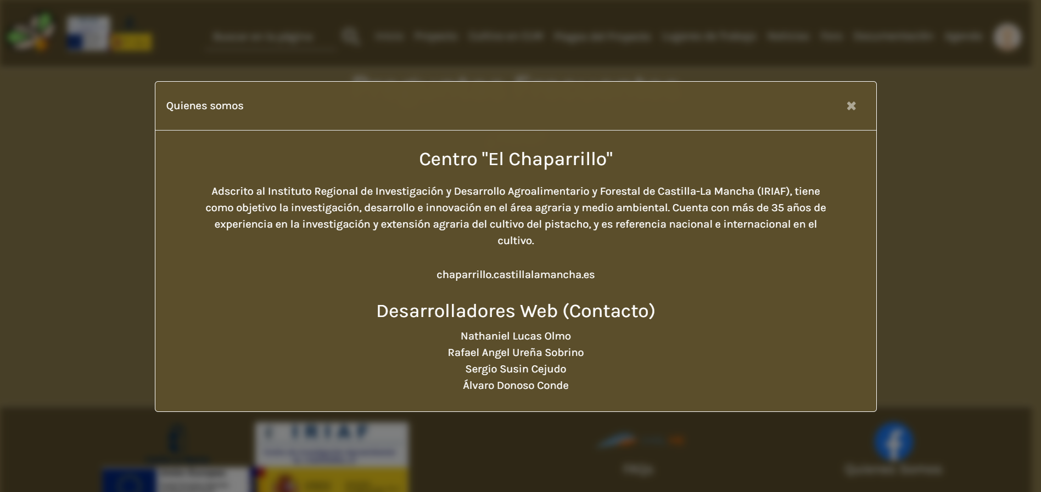

# Usuario Normal

## Perfil

En esta pantalla se podrán administrar los datos del usuario conectado, se podrá modificar todo excepto el correo del usuario.

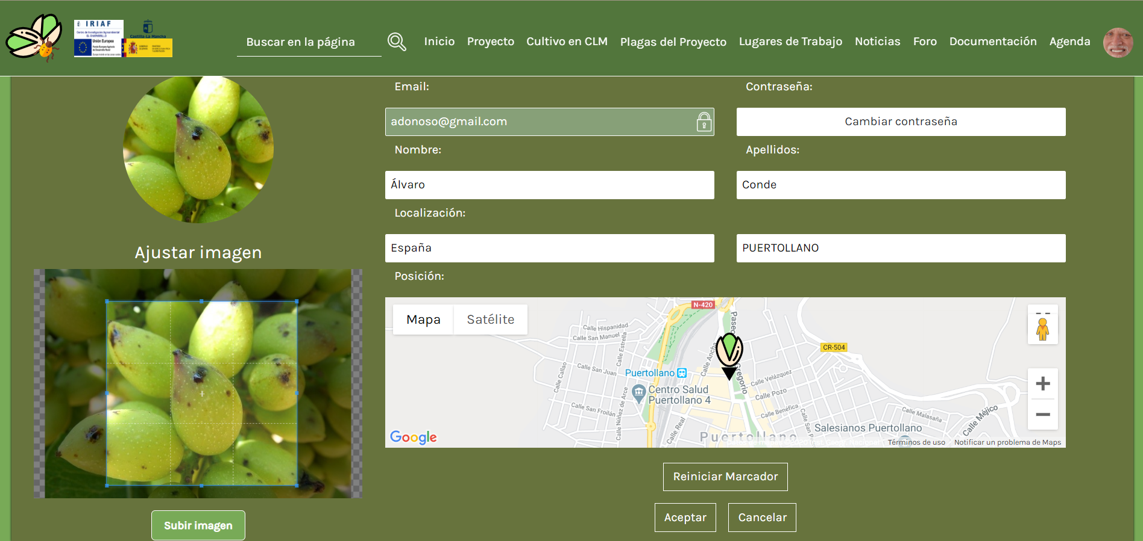

Al darle a editar y al botón cambiar contraseña mostrará un modal para poder cambiar la contraseña.

# Usuario SAT

## Administrar Informes

Se mostrarán todos los informes del usuario conectado al ser SAT.

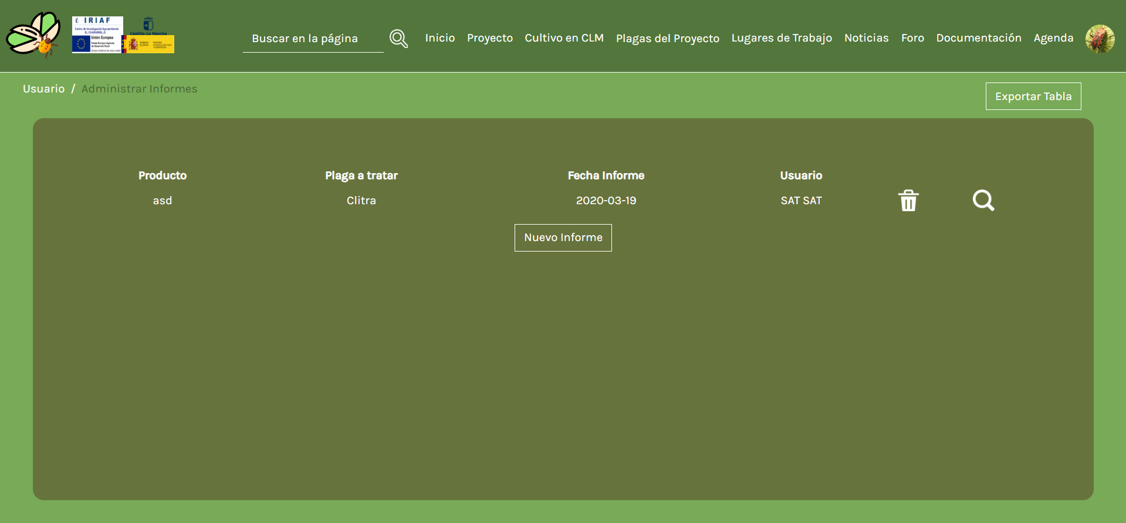

Al darle al botón de Exportar Tabla se exportarán los datos de la tabla a un Excel.

En esta pantalla se pueden borrar, modificar y ver los informes.

Al darle al botón Nuevo Informe se podrá añadir un nuevo informe.

# Usuario Administrador

## Noticias

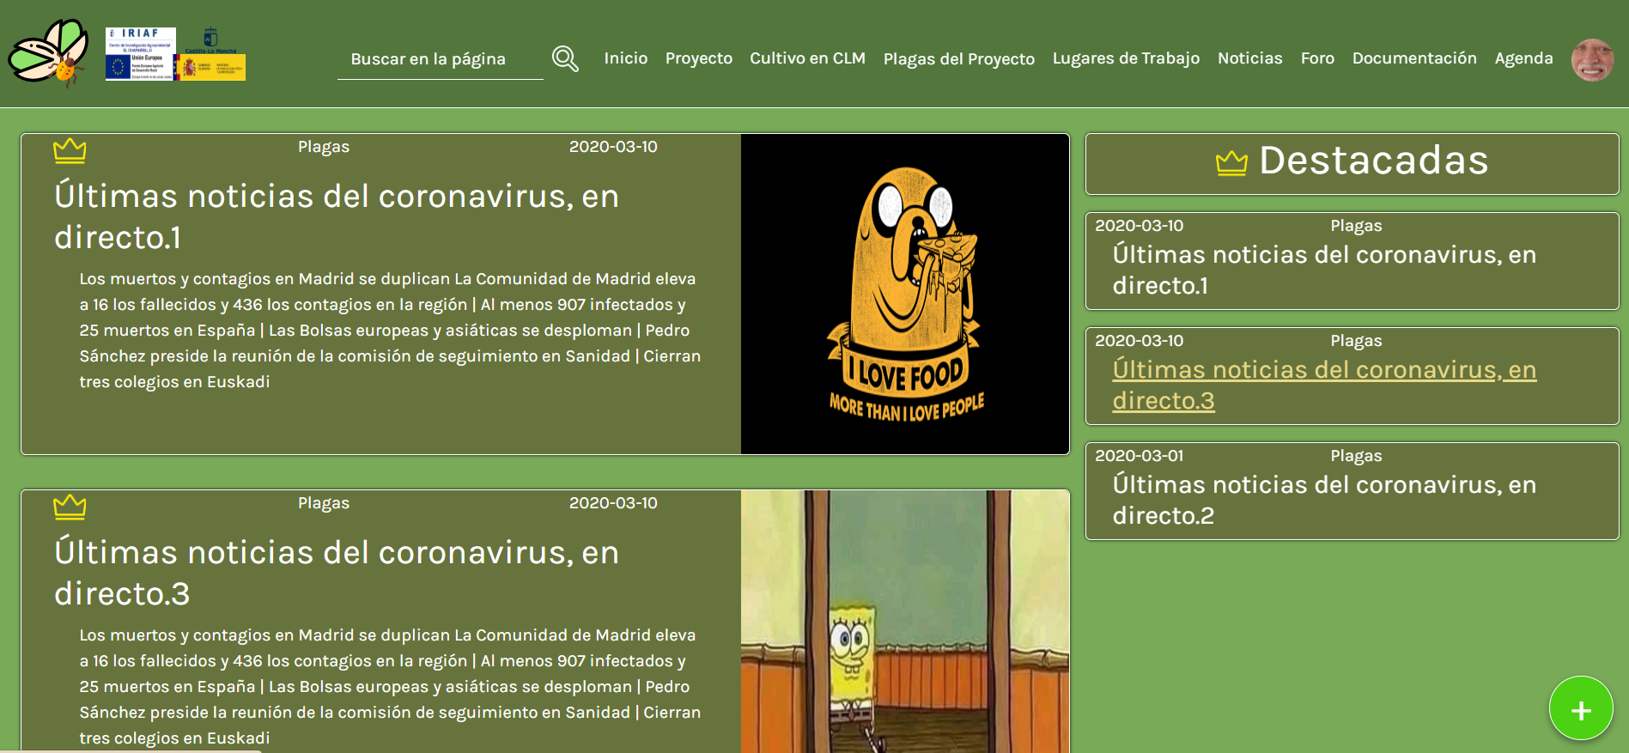

Se podrán añadir nuevas noticias dándole al botón flotante de la parte inferior derecha, abrirá un modal en el que rellenando los campos insertará la noticia que los usuarios podrán ver.

En las noticias se podrán marcar las noticias como destacadas dándole a la corona amarilla, automáticamente se pondrá en la columna de Destacadas, habrá 10 noticias destacadas.

## Administrar Informes

Como usuario administrador se mostrarán todos los informes de todos los SATs y de los Admins.

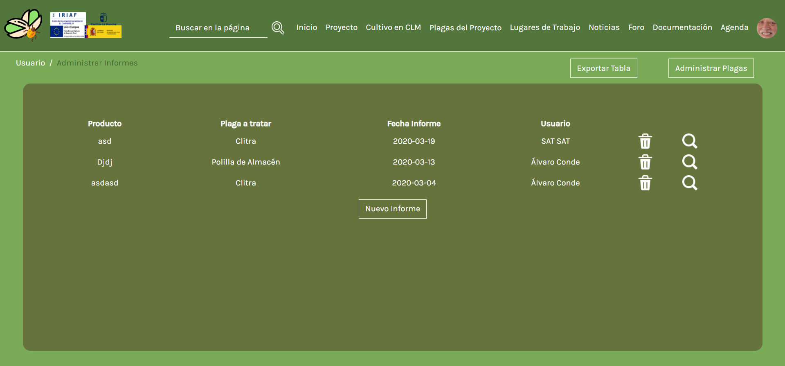

Como administrador se mostrará un botón “Administrar Plagas” en este se podrá administrar las plagas que se podrán seleccionar en el desplegable de la ventana modal al ver/modificar o al añadir un nuevo informe.

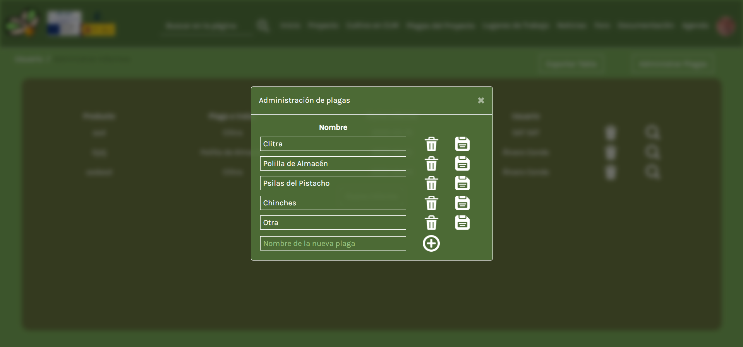

En la ventana modal de nuevo informe y de ver el informe se añadirá un despegable para poder cambiar el usuario que ha realizado el informe.

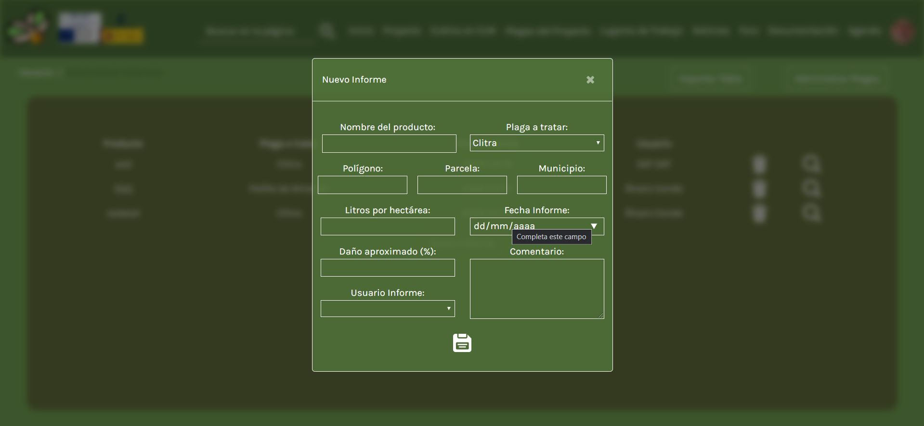

## Administrar Eventos

En esta página se podrán administrar los eventos que se muestran en la página de Eventos.

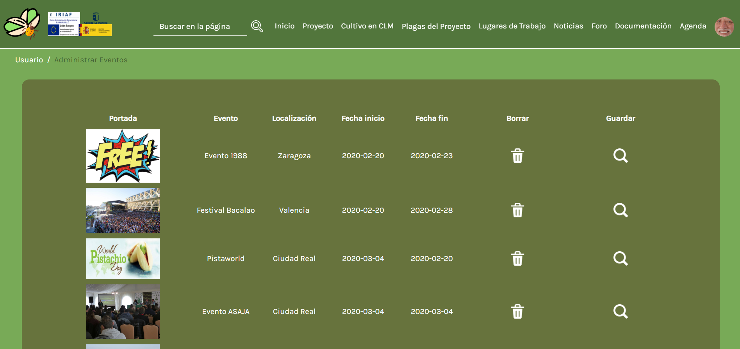

Tiene las funcionalidades típicas de una pantalla de administración, se podrá modificar, añadir, borrar y ver los eventos que haya en base de datos.

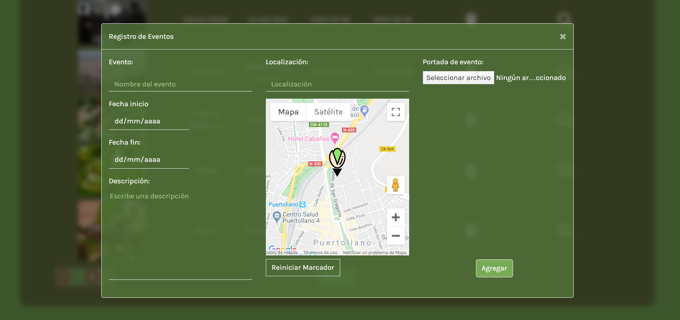

## Administrar Documentación

En esta pantalla se podrán administrar los documentos que se muestran en la pantalla Documentación.

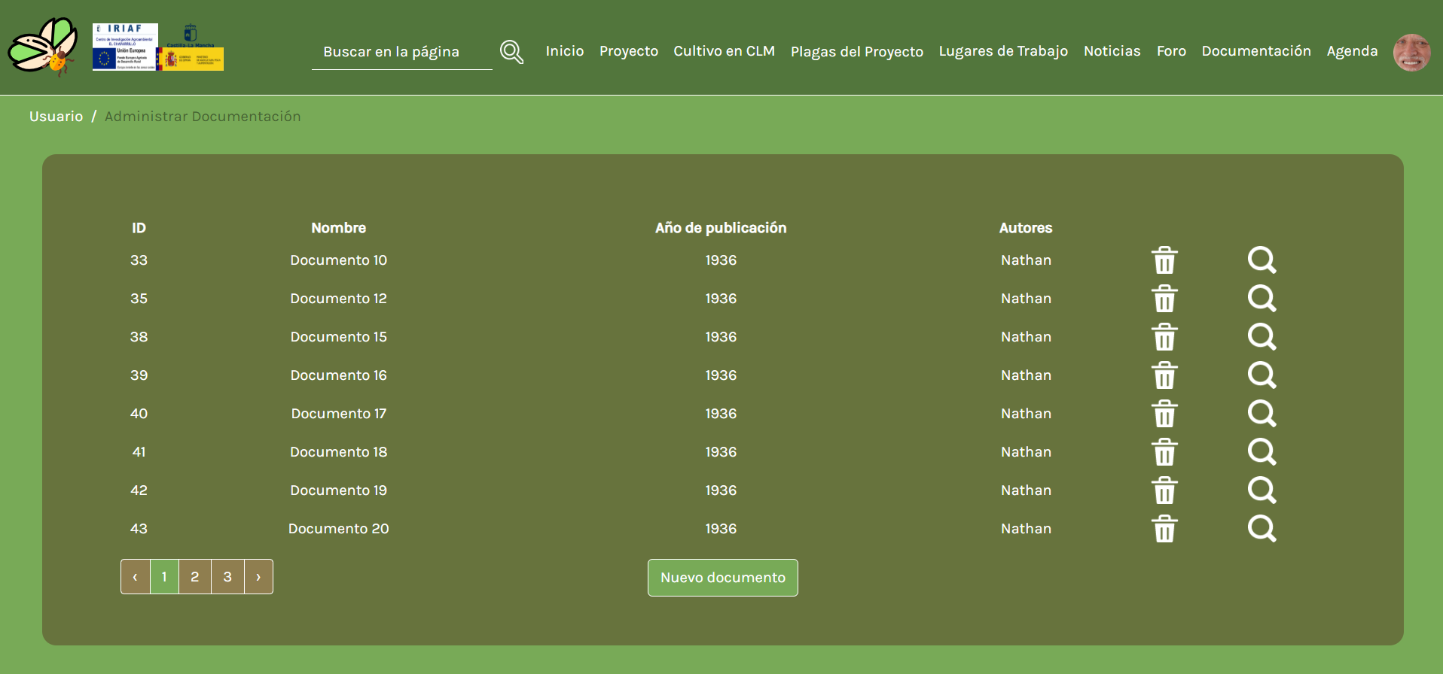

Tiene las funcionalidades típicas de una pantalla de administración, se podrá modificar, añadir, borrar y ver los documentos que haya en base de datos.

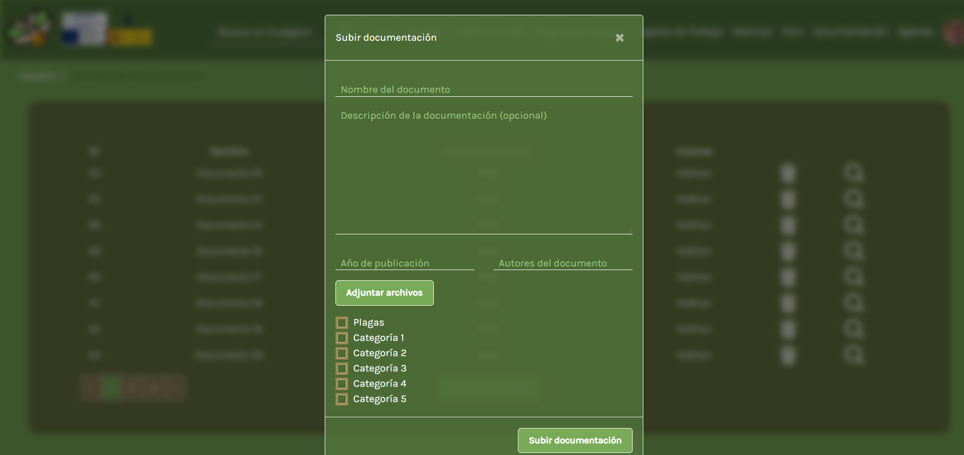

## Administrar Usuarios

En esta pantalla se podrán administrar los usuarios que haya registrados en la aplicación.

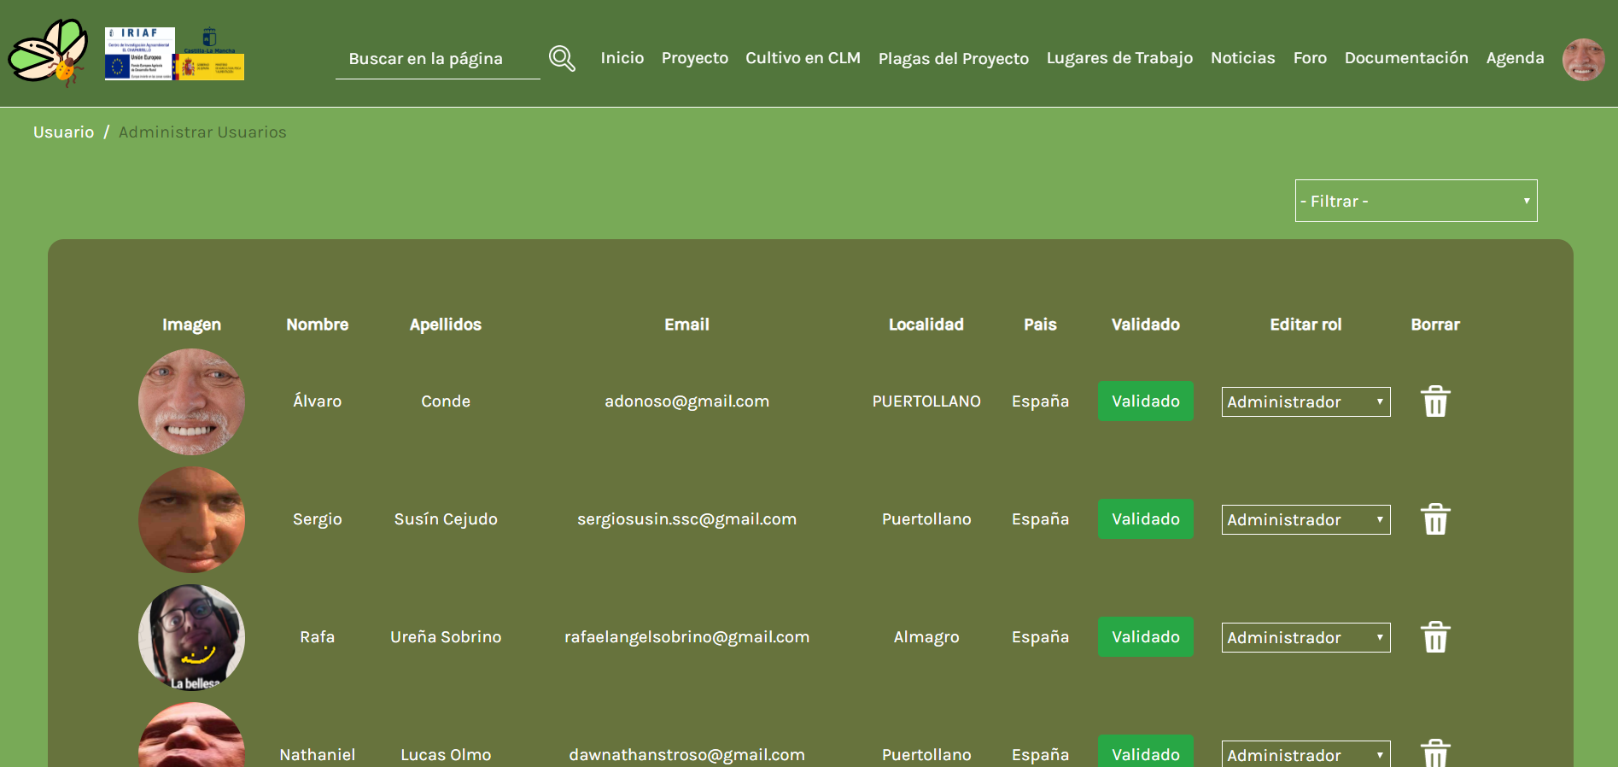

Tiene las funcionalidades típicas de una pantalla de administración, se podrá modificar, borrar y ver los usuarios que haya en base de datos. También se pueden validar los usuarios recién registrados y cambiar los roles de los usuarios.

Todas las páginas de administración tienen paginación cuando las filas supera los 8 registros.